Munteanu Andrei-Dragos 311CB
Proiect PCLP3
README-documentatie-outputuri

Proiectul contine 3 parti esentiale, 3 fisiere: generator_filme.py, eda_analysis.py, model_training.py, care rezolva cerintele.

Fisierul generator_filme.py
Am generat un set de date tabelar despre filme, care ajuta la rezolvarea problemei de clasificare ( binara ). Am generat un total de 2400 de filme, 1600 pentru subsetul de antrenare ( train.csv ), 800 pentru subsetul de testare ( test.csv ).
Setul de date tabelar este realizat pe 8 coloane:
- Genul filmului ( gen ) , de tip categoric, care poate avea 6 valori posibile: actiune, comedie, drama, horror, science-fiction, romantic
- Durata in minute a filmului ( durata ), de tip int, care poate avea valori intre 60 si 240
- Anul in care s-a lansat filmul ( an_lansare ), de tip int, care poate avea valori intre 1920 si 2024
- Bugetul in milioane de dolari al filmului ( buget ), de tip float, care are valori mai mari ca 1, generate intr-o distributie normala, de medie 40 si deviatie standard 15, scrisa cu 2 zecimale
- Existenta a cel putin unui actor faimos in film sau nu ( actor_faimos ), de tip binar, 1 = True, 0 = False, cu probabilitatea 0.8 pentru False si 0.2 pentru True
- Popularitatea directorului filmului ( popularitate_director ), de tip float, care poate avea valori intre 0.0 si 1.0, scrisa cu 2 zecimale
- Ratingul imdb al filmului ( imdb ), de tip float, care poate avea valori intre 1.0 si 9.5, scrisa cu o zecimala
- Succesul filmului ( succes ), de tip binar, eticheta de clasificare
Eticheta de clasificare ( succes ) este 1 daca imdb > 7.5 sau, dacă buget > 30, actor_faimos = 1 , popularitate_director > 0.7 , și durata între 90–180 min. La final, am generat cele 2 fisiere csv si am pus un mesaj care sa zica cand s-a terminat afisarea.

Fisierul eda_analysis.py
- Pentru fisierul test.csv

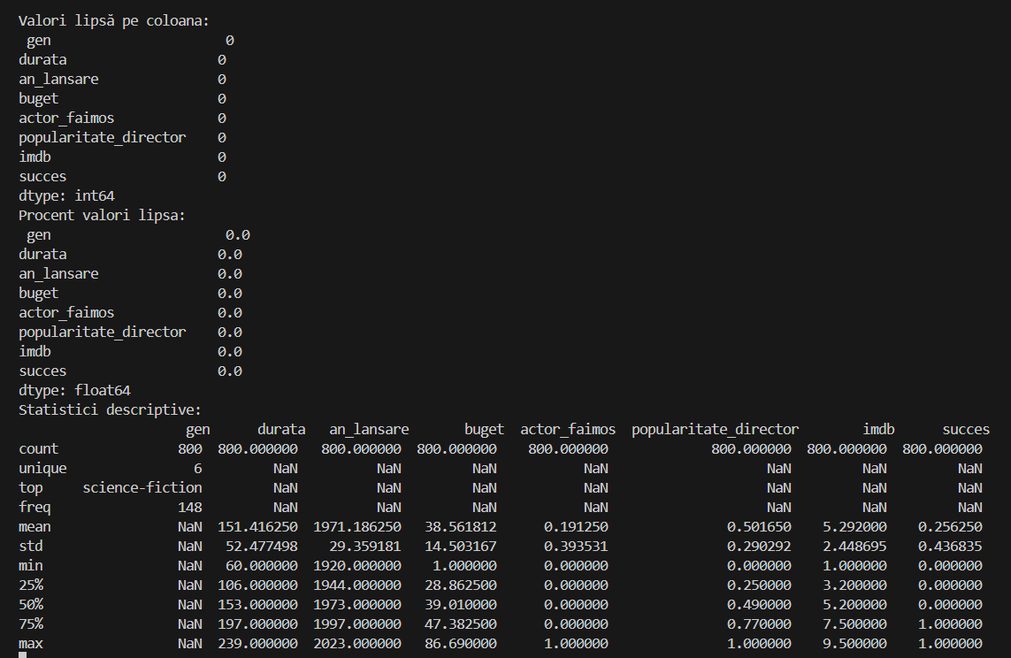

- Fisierul test.csv nu are valori lipsa ( am creat eu baza de date )
- Din statisticile descriptive aflam ca sunt 800 de filme, genul cel mai intalnit este science-fiction cu 148 de aparitii, apoi avem detalii despre valori: media, cea mai mica, cea care se afla la 25%, 50%, 75% ( crescator ), maxim

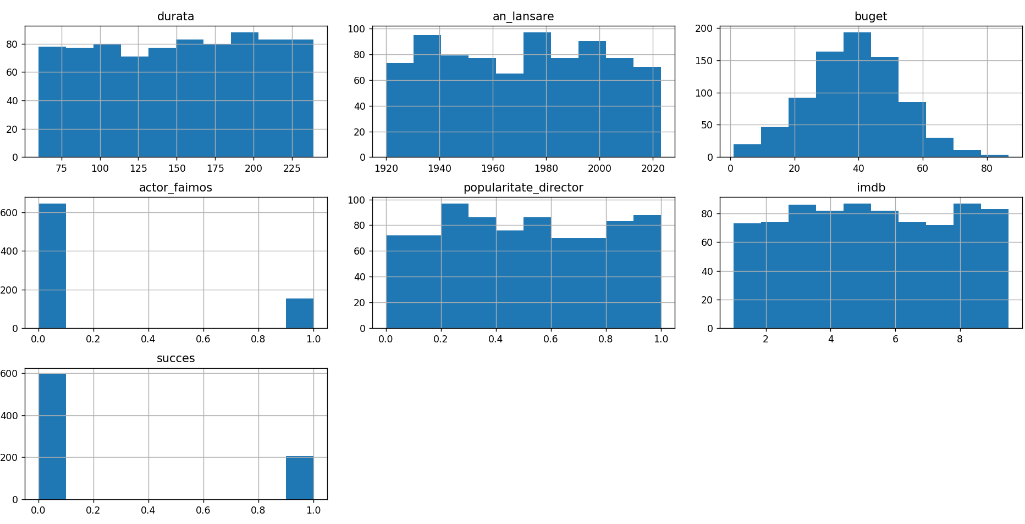

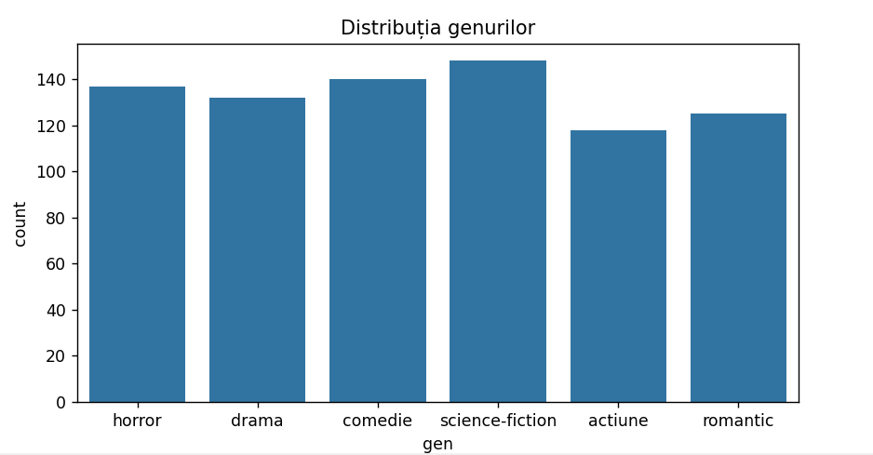

- Putine filme sunt categorizate ca fiind de succes, deoarece am pus criterii mari pentru a primii 1 la variabila binara succes.
- Restul graficelor sunt conform modului in care au fost realizate ( random, probabilitati, distributie cu anumita medie si deviatie )
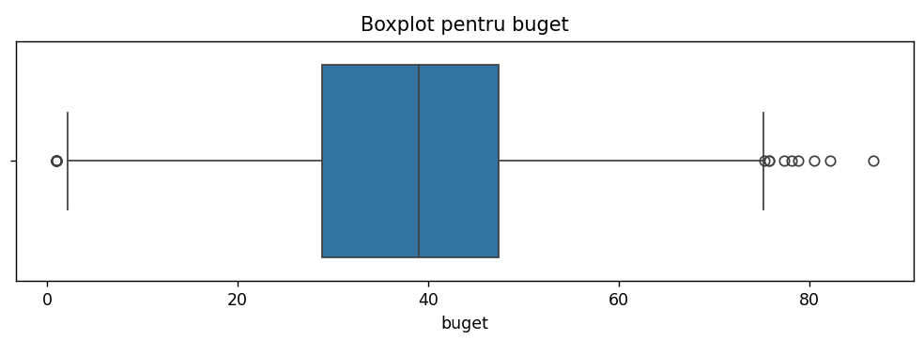
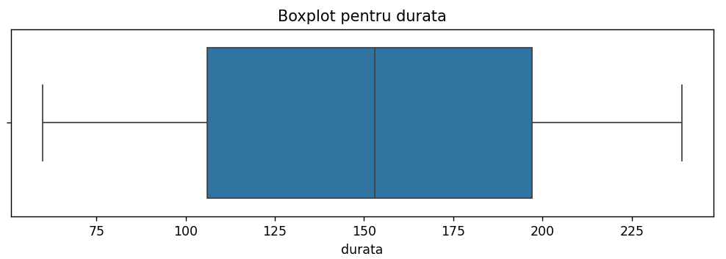
Cum sunt impartite valorile la fiecare variabila ( putem observa zona unde sunt cele mai multe, media, cat si outlierii )

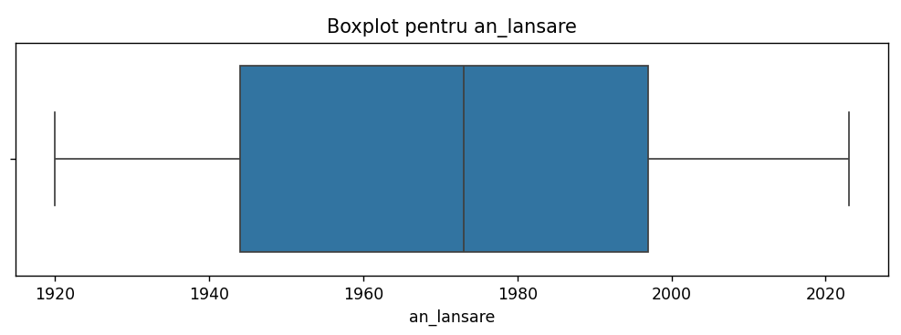
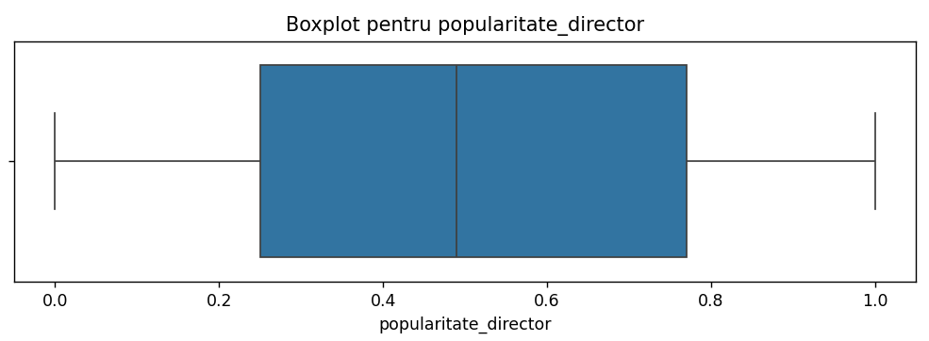
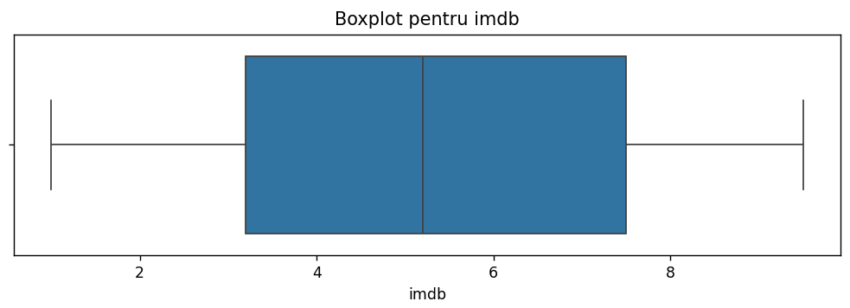
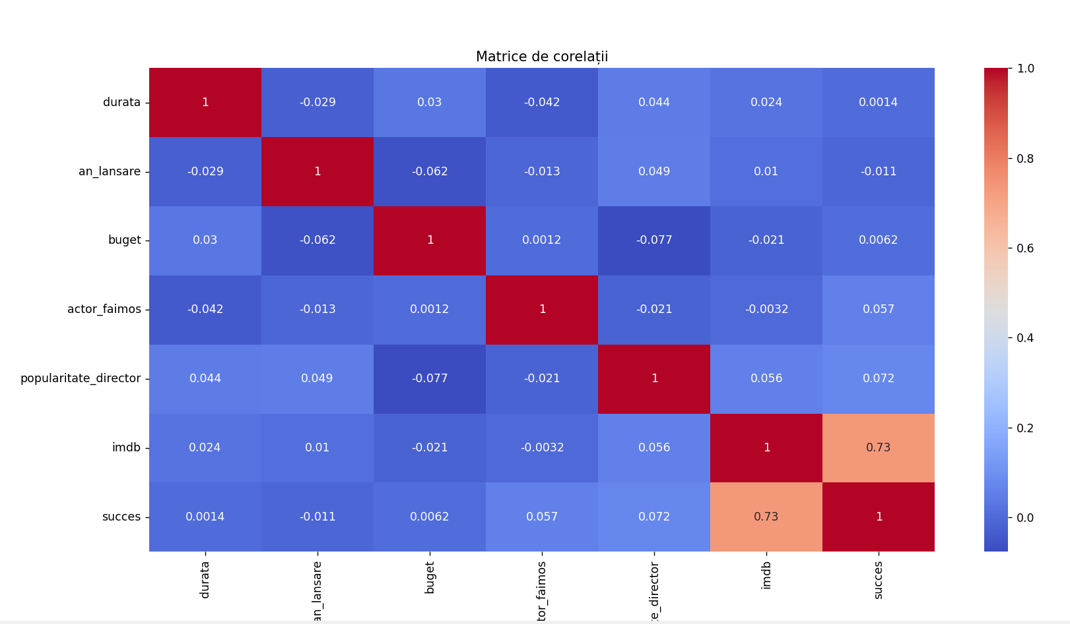
- ‘Imdb’ si ‘succes’ se afla in corelatie puternica direct – proportionala, un imdb mai mare duce de unul singur spre o posibilitate mai buna de film de succes
- ‘Popularitate_director’, ‘actor_faimos’, ‘buget’, ‘durata’ au toate influenta asupra la succes dar in moduri diferite. ‘Actor_faimos’ si ‘popularitate_director’ se afla in corelatie slaba cu ‘succes’, dar totusi remarcabila, deoarece ele nu duc singure la o posibilitate mai buna de film de succes. Impreuna cu ‘durata’ si ‘buget’, daca respecta conditiile necesare pot conduce spre succes. Sunt direct- proportionale cu ‘succes’ , deoarece ambele trebuie sa fie mari pentru a fi posibil succesul. ‘Buget’ are o corelatie cu ‘succes’ mai slaba decat cele 2 mentionate anterior, deoarece criteriile impuse sunt mai scazute. ‘Durata’ are corelatie de valoare aproape nula, deoarece am pus conditii si de minim si de maxim ( se afla la bariera dintre invers si direct proportional, asta nu inseamna ca nu influenteaza )
- Cele care nu influenteaza sunt: an_lansare ( corelatia s-a realizat in functie de randomise-ul de la valori ) si gen ( nu este pus in matrice, am pus doar valorile numerice )
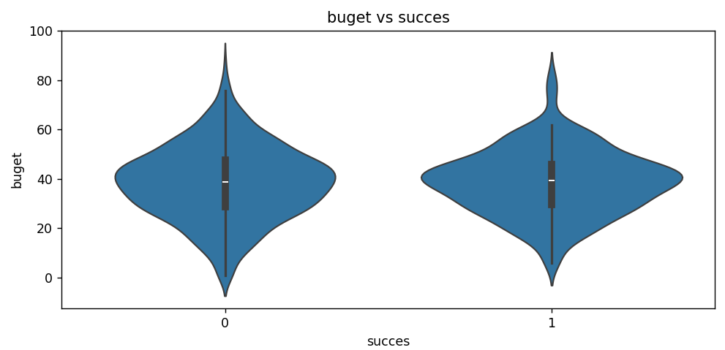
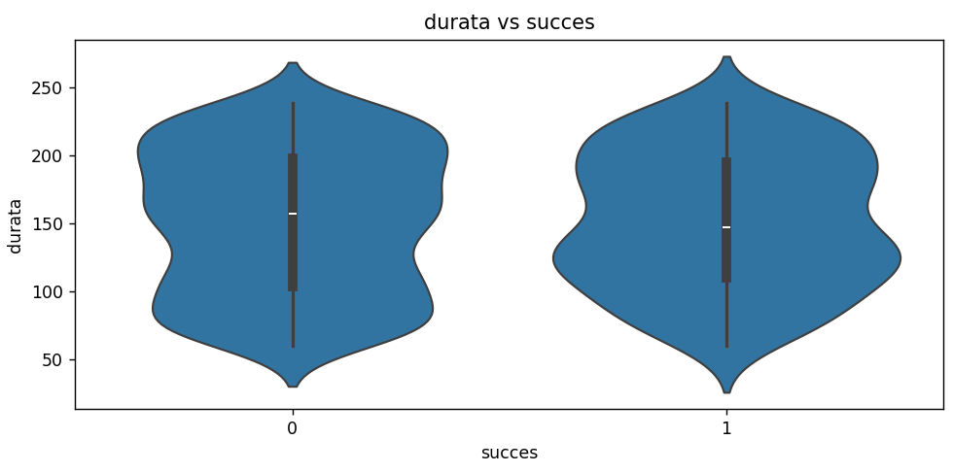
Relatiile dintre variabile si succes facute grafic ( putem observa pentru fiecare variabila, pentru succes 1 sau 0 care valori sunt mai frecvente, mai rare )

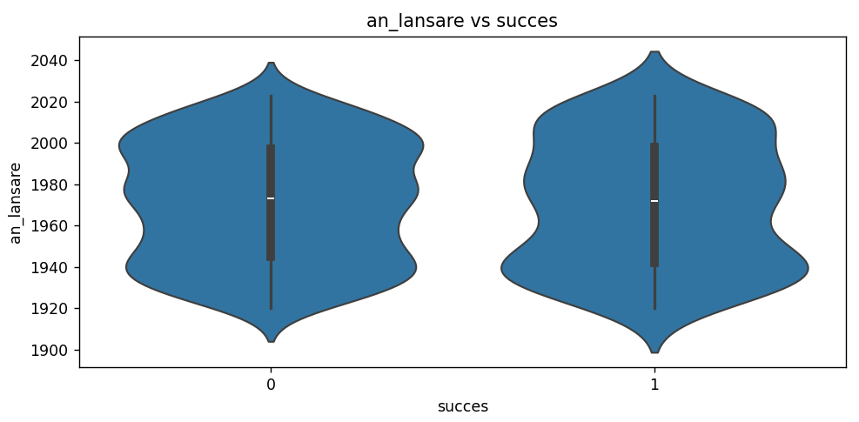
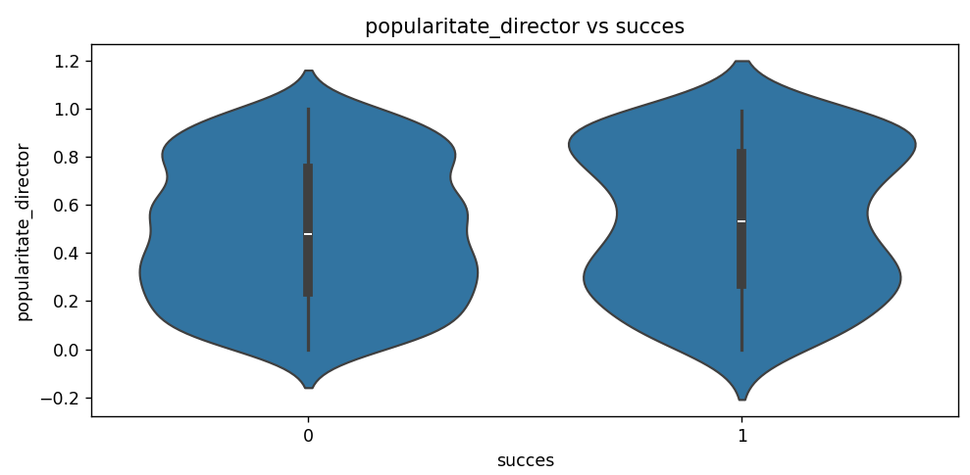
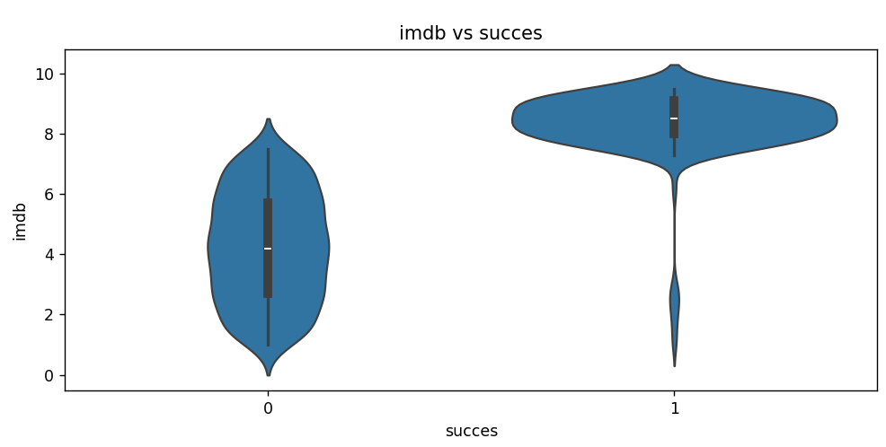

- Pentru fisierul train.csv

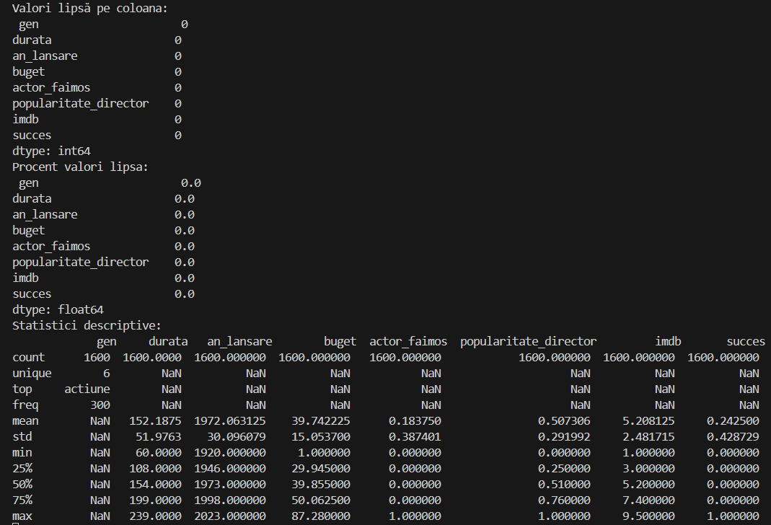

- Fisierul test.csv nu are valori lipsa ( am creat eu baza de date )
- Din statisticile descriptive aflam ca sunt 1600 de filme, genul cel mai intalnit este actiune cu 300 de aparitii, apoi avem detalii despre valori: media, cea mai mica, cea care se afla la 25%, 50%, 75% ( crescator ), maxim

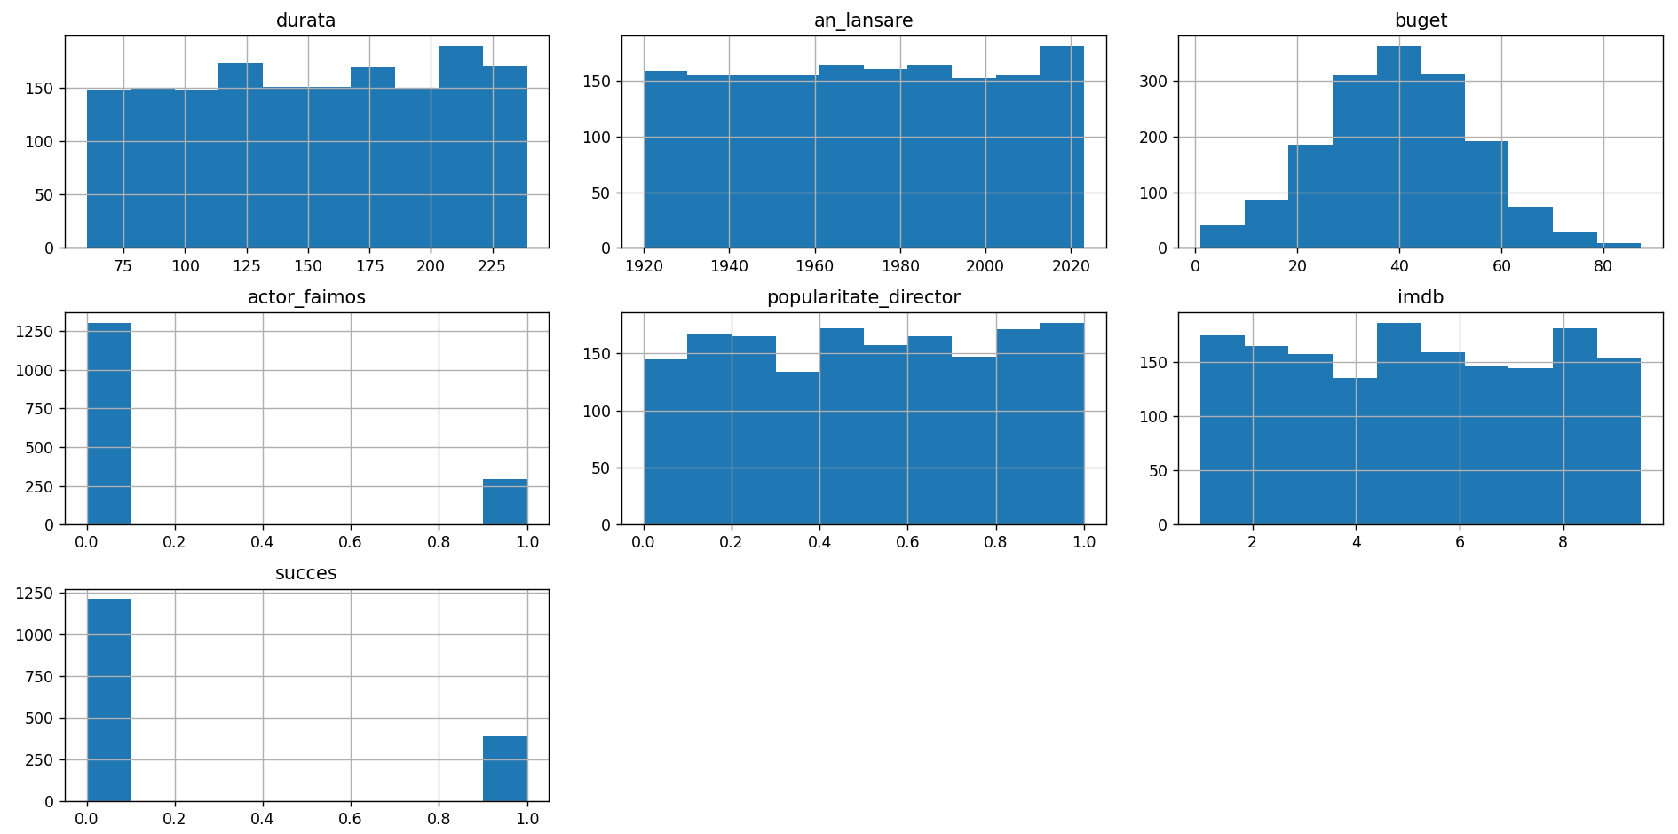

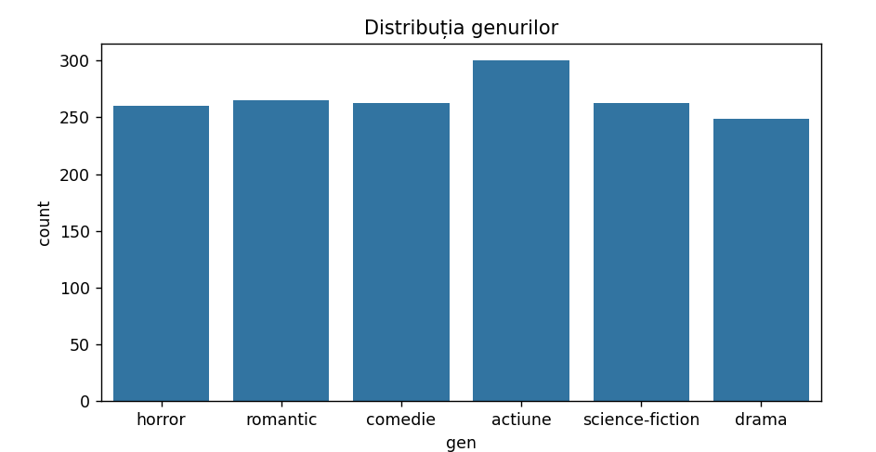

- Putine filme sunt categorizate ca fiind de succes, deoarece am pus criterii mari pentru a primii 1 la variabila binara succes.
- Restul graficelor sunt conform modului in care au fost realizate ( random, probabilitati, distributie cu anumita medie si deviatie )

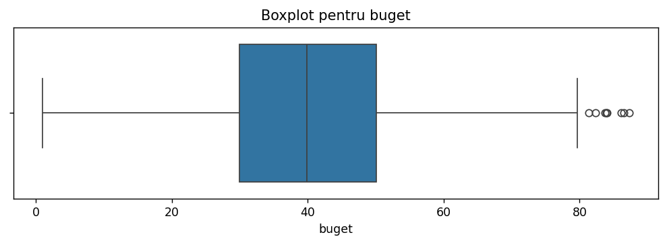
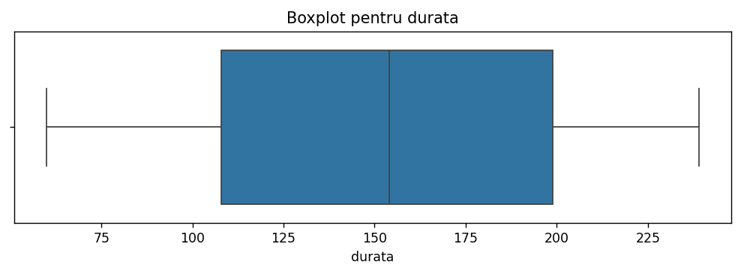
Cum sunt impartite valorile la fiecare variabila ( putem observa zona unde sunt cele mai multe, media, cat si outlierii )
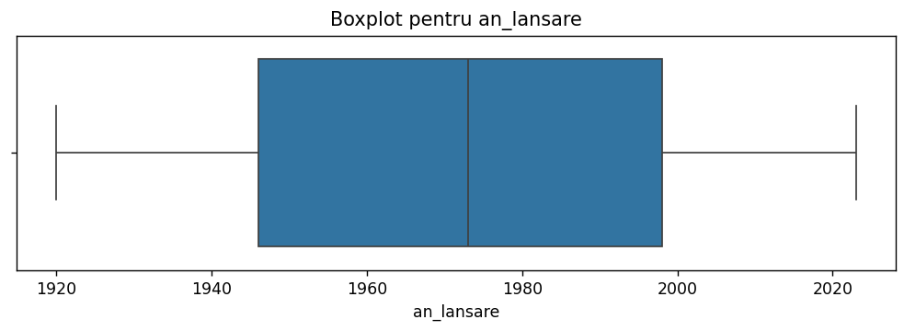
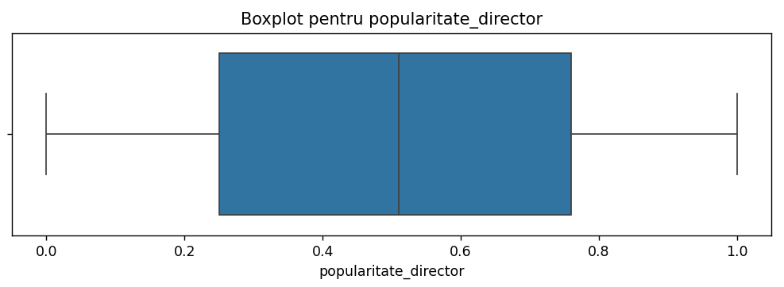

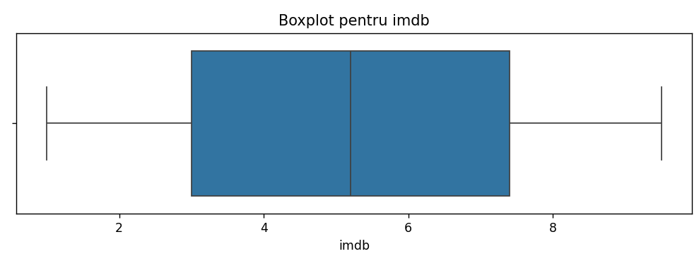
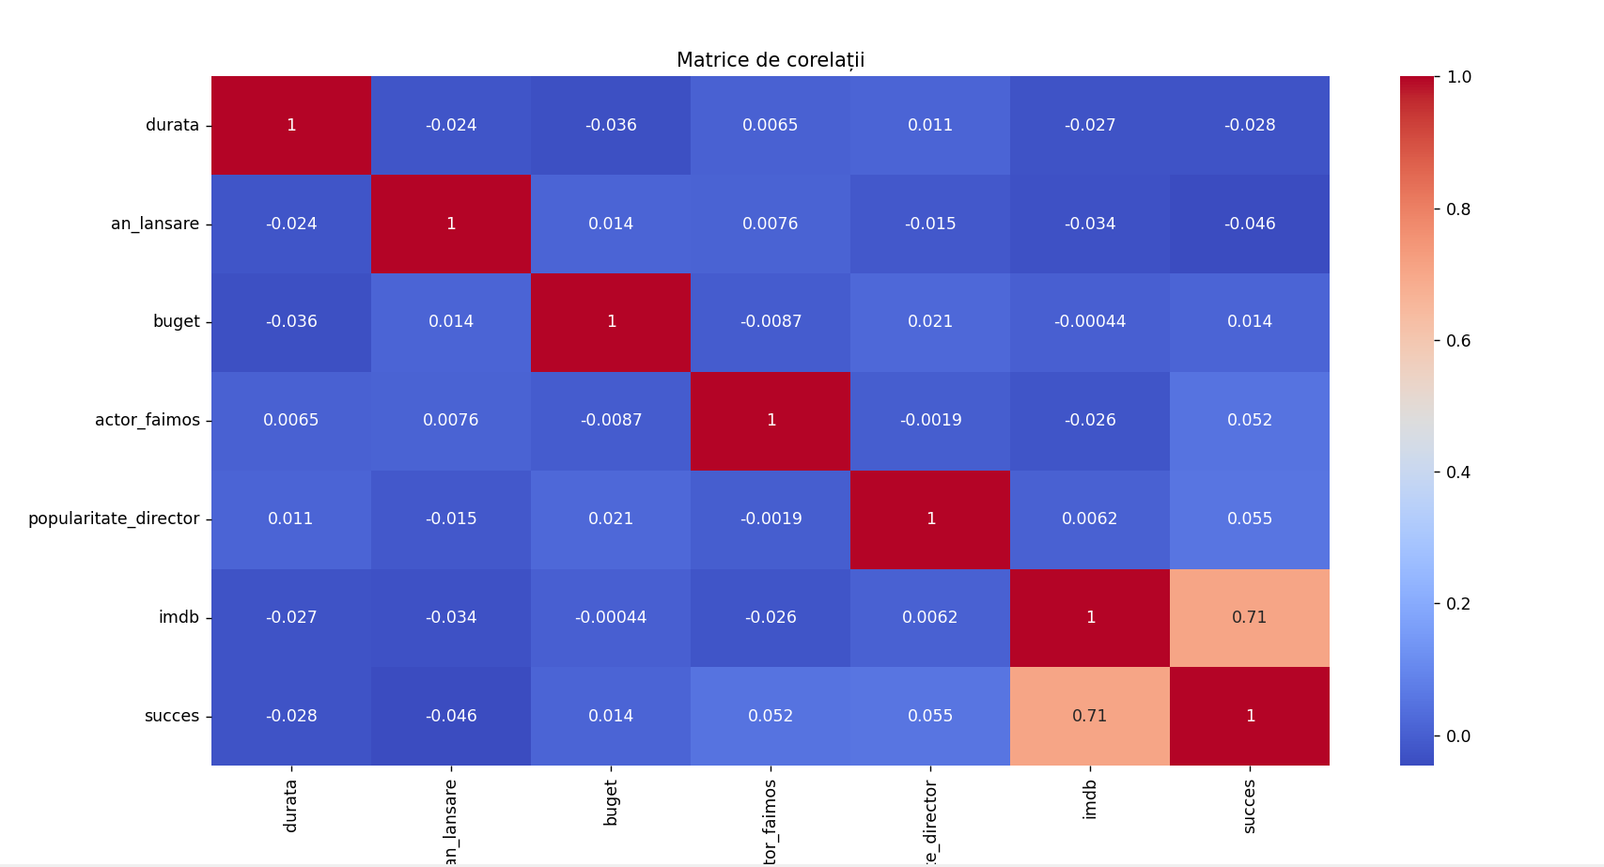

- ‘Imdb’ si ‘succes’ se afla in corelatie puternica direct – proportionala, un imdb mai mare duce de unul singur spre o posibilitate mai buna de film de succes
- ‘Popularitate_director’, ‘actor_faimos’, ‘buget’, ‘durata’ au toate influenta asupra la succes dar in moduri diferite. ‘Actor_faimos’ si ‘popularitate_director’ se afla in corelatie slaba cu ‘succes’, dar totusi remarcabila, deoarece ele nu duc singure la o posibilitate mai buna de film de succes. Impreuna cu ‘durata’ si ‘buget’, daca respecta conditiile necesare pot conduce spre succes. Sunt direct-proportionale cu ‘succes’ , deoarece ambele trebuie sa fie mari pentru a fi posibil succesul. ‘Buget’ are o corelatie cu ‘succes’ mai slaba decat cele 2 mentionate anterior, deoarece criteriile impuse sunt mai scazute. ‘Durata’ are corelatie de valoare aproape nula, deoarece am pus conditii si de minim si de maxim ( se afla la bariera dintre invers si direct proportional, asta nu inseamna ca nu influenteaza )
- Cele care nu influenteaza sunt: an_lansare ( corelatia s-a realizat in functie de randomise-ul de la valori ) si gen ( nu este pus in matrice, am pus doar valorile numerice )
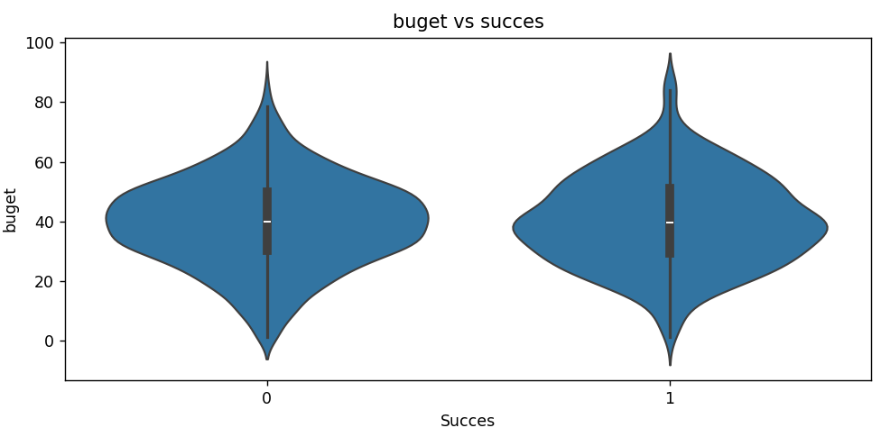

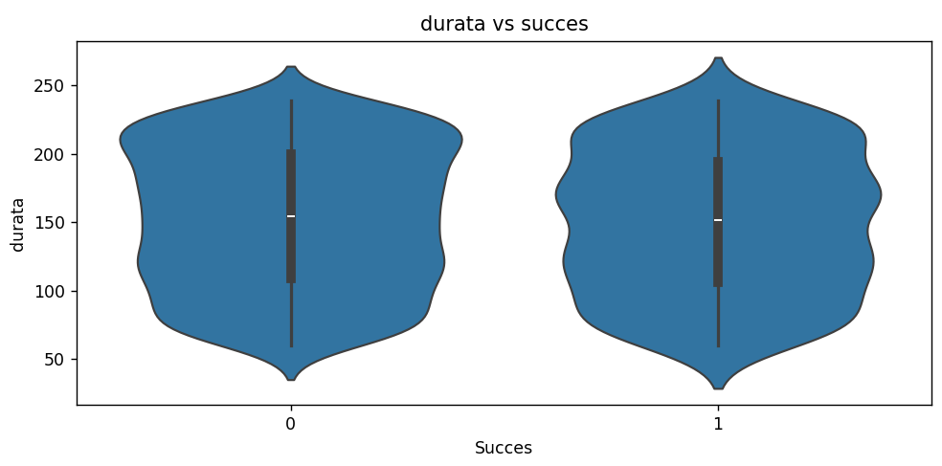
Relatiile dintre variabile si succes facute grafic ( putem observa pentru fiecare variabila, pentru succes 1 sau 0 care valori sunt mai frecvente, mai rare )

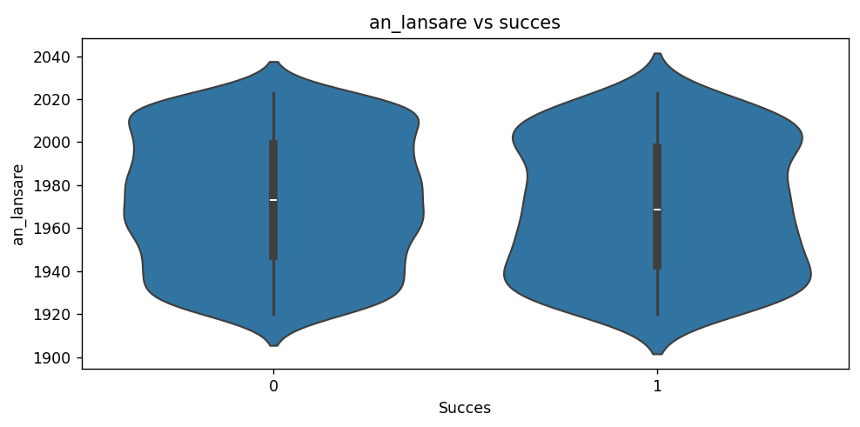
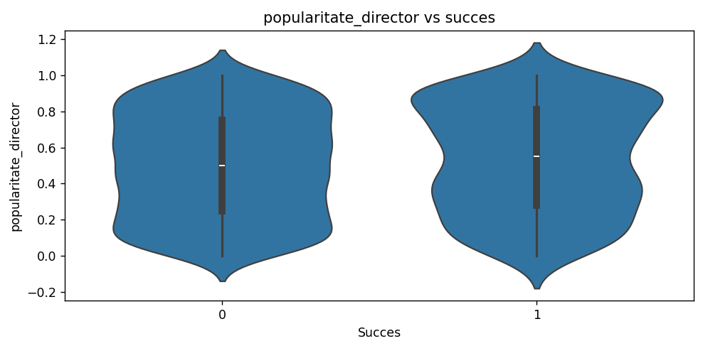
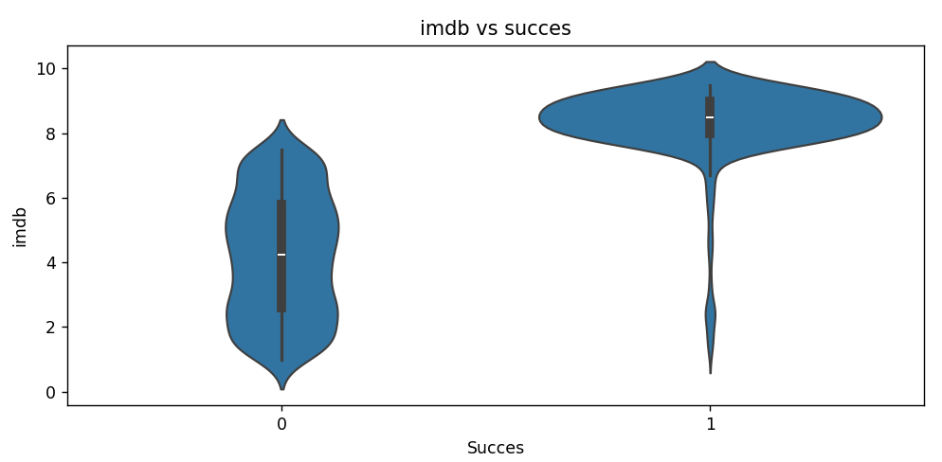

Fisierul model_training.py

La preprocesarea datelor, am facut one-hot encoding pentru genul filmului ( pd.get_dummies() ), si standardizare cu StandardScaler pentru ca toate variabilele numerice sa fie la aceeasi scara.
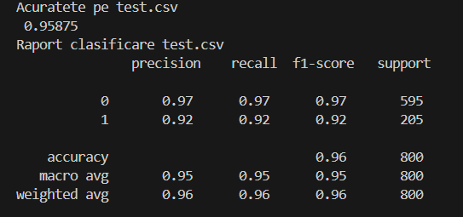
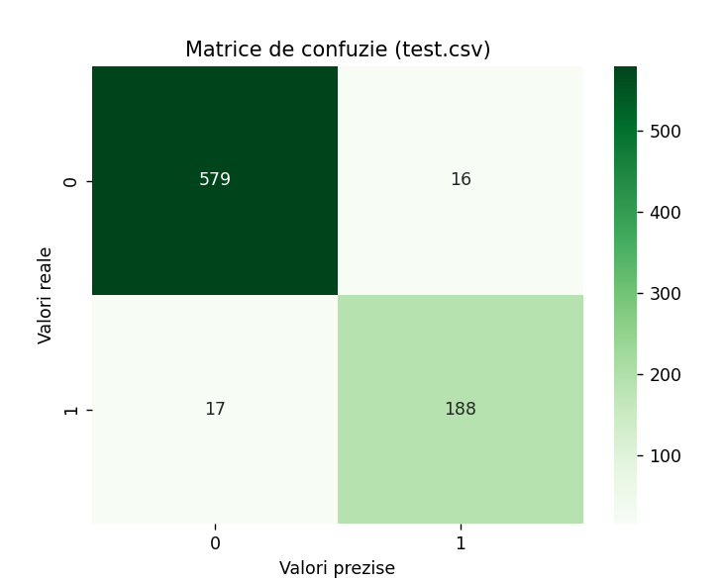

- Acuratete de 95,875 % => aproape 96 la suta de exemple din setul de test au fost clasificate corect
- Pentru clasa 0: 97% din filmele de nesucces au fost recunoscute corect
- Pentru clasa 1: 92% din filmele de succes au fost recunoscute corect
- Matricea de confuzie: 579 exemple din clasa 0 au fost clasificate corect, 6 filme din clasa 0 au fost greșit clasificate ca succes, 188 filme din clasa 1 au fost clasificate corect, 17 filme din clasa 1 au fost clasificate greșit ca eșec
- Precision, recall, f1score sunt la fel, deoarece din matrice, e diferenta doar de 1 intre cele 2 tipuri de greseli ( 1 in loc de 0, 0 in loc de 1 )

